Dalla ricerca Think Good Mobility di Goodyear e London School of Economics

VEICOLI A GUIDA AUTONOMA?
GLI ITALIANI RISPONDONO SÌ, MA CON RISERVA

- Gli italiani sono i più aperti verso le auto a guida autonoma (AV) e quasi 1 su 2 le ritiene più sicure delle auto tradizionali perché evitano gli errori umani
- Quasi 1 su 4 sarebbe a proprio agio nell’utilizzare un AV
- 1 su 3 crede che viaggiare con un AV sia più facile rispetto alle auto tradizionali
- Il piacere di guida punto critico per i veicoli autonomi
Assago, gennaio 2017 – Agli italiani l’automobile piace, tanto che il 41% la considera addirittura uno status symbol. Piacciono molto anche le innovazioni tecnologiche, infatti il 68% dei nostri connazionali afferma di apprezzare i vari dispositivi tecnologici per le auto, posizionandosi così al 2°posto in Europa.
Questi dati emergono dal progetto Think Good Mobility, all’interno del quale Goodyear, in collaborazione con la London School of Economics and Political Science, ha condotto una ricerca su 11 Paesi europei per misurare le aspettative degli automobilisti nei confronti delle auto a guida autonoma.
Dallo studio risulta evidente la predisposizione e apertura degli italiani verso le auto a guida autonoma. In linea con la media europea, quasi 1 italiano su 4, infatti, si sentirebbe a proprio agio viaggiando con uno di questi veicoli anziché con uno tradizionale, conseguenza logica se si analizzano i dati riguardanti la percezione di sicurezza offerta da queste auto innovative: il 45% degli italiani intervistati le ritiene più sicure delle normali automobili condotte da esseri umani.
Mentre la media europea dimostra di temere che gli AV possano subire malfunzionamenti (73% dei rispondenti), gli italiani dimostrano di avere fiducia in questi nuovi mezzi di trasporto, con la percentuale di preoccupati che cala al 53%.
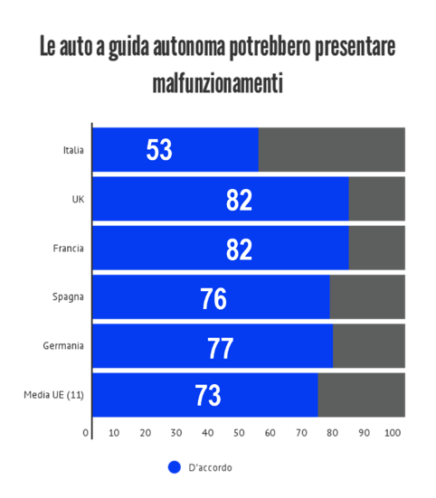
In linea con questo livello di fiducia è la convinzione che i veicoli autonomi si comportino in maniera più prevedibile rispetto alla loro controparte umana, come afferma quasi 1 italiano su 2. Tuttavia, permangono perplessità sul corretto funzionamento del mix tra le diverse generazioni di veicoli (autonomi e non). Una delle ragioni potrebbe risiedere nel fatto che i nostri connazionali sono convinti che gli altri automobilisti guidino male, come dice il 42% degli intervistati: dato, questo, più alto tra i rispondenti europei.
C’è sicuramente un fattore “umano” che mancherà agli italiani una volta introdotte sul mercato le auto a guida autonoma: il divertimento alla guida. Quasi 2 italiani su 3, infatti, affermano che sentiranno la mancanza della guida stessa in quanto fattore di piacere. Tuttavia, è possibile che risulti più facile viaggiare in un’auto a guida autonoma piuttosto che essere sempre attivi al volante, come richiede invece un’auto “normale”: tra gli italiani lo ha notato 1 intervistato su 3.
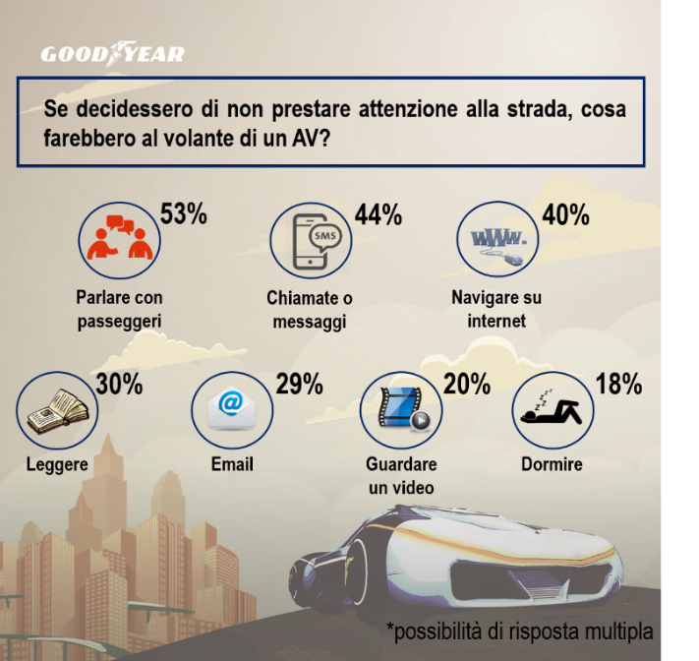
Dalla ricerca risulta che le 3 tecnologie relative all’auto a guida autonoma più desiderate dagli italiani siano un volante che lasci la possibilità di assumere il controllo del mezzo qualora se ne avvertisse l’esigenza, sistemi avanzati per la tutela dei pedoni e pneumatici intelligenti, dotati di un sensore che consenta agli stessi di adeguarsi alle condizioni meteo e della strada.
“I veicoli a guida autonoma stanno arrivando. Comprendere come i guidatori vivono l’esperienza di guida e come valutano l’introduzione di questi veicoli risulta fondamentale. Goodyear sta esplorando il futuro della mobilità per prepararsi a offrire le soluzioni più efficaci per rispondere alle esigenze degli automobilisti di domani”, dichiara Carlos Cipollitti, General Director del Goodyear Innovation Center in Lussemburgo.
Goodyear immagina un futuro in cui le sue innovazioni diventino sempre più interconnesse con i veicoli e con le infrastrutture, come dimostra il pneumatico concept Eagle360 presentato a Ginevra nel 2016. Le auto a guida autonoma saranno una realtà nel 2035, quando saranno circa 85 milioni le AV nel parco circolante, come afferma una ricerca di Navigant Research.

Video su Goodyear Eagle 360
Goodyear
Goodyear è una delle principali aziende costruttrici di pneumatici del mondo. Ha un organico di circa 66.000 dipendenti e fabbrica i suoi prodotti in 48 stabilimenti in 21 paesi del mondo. I suoi due Centri di Innovazione, ad Akron, nello Stato dell’Ohio (USA) e a Colmar-Berg, in Lussemburgo, si impegnano per sviluppare prodotti e servizi all’avanguardia, che costituiscano un punto di riferimento per l’industria in termini di prestazioni e tecnologie

ThinkGoodMobility
ThinkGoodMobility è una piattaforma di contenuti e di conoscenze sulla mobilità intelligente, sicura e sostenibile, creata da Goodyear.
Maggiori informazioni:
- Sito internet ThinkGoodMobility
- Gruppo di discussione LinkedIn ThinkGoodMobility.

Contatti per la stampa:

Andrea Scaliti, 02 57521243 – 349/5341293 – andrea_scaliti@goodyear.com
Andrea Ferro …

La ricerca è stata condotta attraverso una combinazione di focus group in 4 Paesi europei con 48 partecipanti e una survey online con circa 12.000 rispondenti in 11 Paesi europei.
Fonte: Navigant Research, I sistemi avanzati di assistenza alla guida e l’evoluzione della funzionalità di guida autonoma: analisi del mercato globale e previsioni: http://www.navigantresearch.com/research/autonomous-vehicles.

